项目编号 | HS-10-01 | 文档编号
版本号 | v2.3 | 保密级别 | C类
编制人 | 倪志斌 | 编制日期 | 2015-05-06
审核人 |  | 审核日期
阅读权限 | 终端组内部成员及其他经过授权的人员

Sensor Pad报警终端通信流程及帧结构

变更历史
版本号 | 版本日期 | 修改人 | 变更描述
V0.1 | 2012-6-6 | 赵伟光 | 建立初稿
V1.1 | 2012-8-20 | 赵伟光，陈秀鹏 | 根据讨论及后续沟通修改
v2.1 | 2014-1-9 | 赵伟光，陈亮
V2.2 | 2014-2-19 | 陈亮
V2.2 | 2014/06/13 | 赵伟光 | 增加室内网关下属设备的低电压报警功能
V2.3 | 2015/06/11 | 倪志斌 | 修改了门磁正常、预警、报警，以及红外的字节表示，增加烟感设备

变更记录：

V2.2: 2014-02-19 陈亮

- CC1101的通信帧中都加入了序列号，其中问询帧和心跳帧的序列号保留，没有实际意义。
- 更改床垫状态数据的定义，与之前陆玉编写的一致，并加入尿湿，门磁等设备的状态数据定义。
- 完善了床垫、尿湿等设备的报警数据的定义。

V2.1 ：2014.1.10 赵伟光，陈亮
- 增加状态数据帧和数据回复帧中2字节序列号，序列号在重启时随机生成并在收到数据回复帧或者达到最大重发次数都没有收到回复时++。数据回复帧中的序列号与状态数据帧中的序列号对应。
- 增加接入请求帧的信号触发发送。
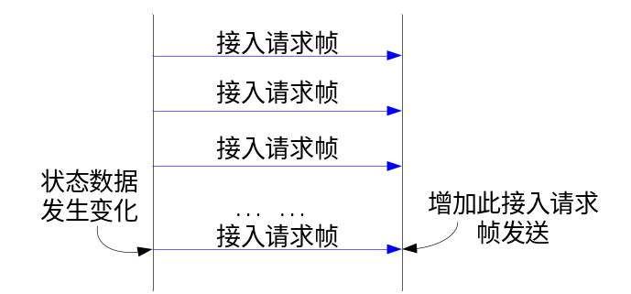
- 取消因状态数据帧和心跳帧达到最大重发次数却未收到回复时触发的接入请求帧发送。
- 增加床垫设备因状态数据帧不能发送导致触发接入请求并成功收到允许接入帧时的状态数据发送。
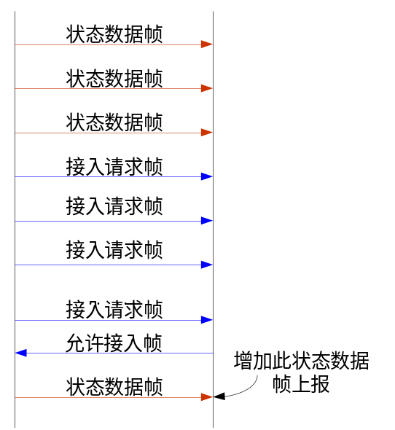
- 增加报警终端对状态数据帧中序列号的处理，过滤序列号相同的数据。
- 增加报警终端对下属传感器采集终端的缓存队列，当与上层控制中心发生阻塞时，新的数据帧被缓存，但每个下属设备只在缓存中保存最新状态
V2.2:2014-06-14 赵伟光
- 将原“心跳帧”中的“状态数据”字段更改为“设备状态”字段。
- 将原“应用帧”中的设备故障字段的bit[1]定义为低电量状态。

传感器采集终端与报警终端通信流程

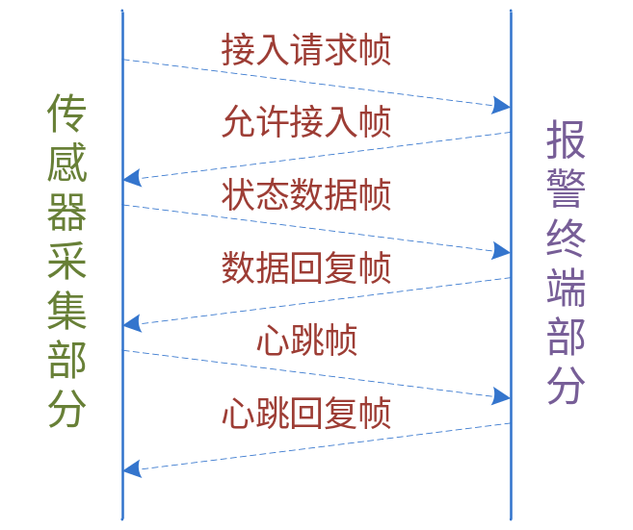
图1.1 传感器采集终端与报警器通信数据

具体通信过程如图1.2：
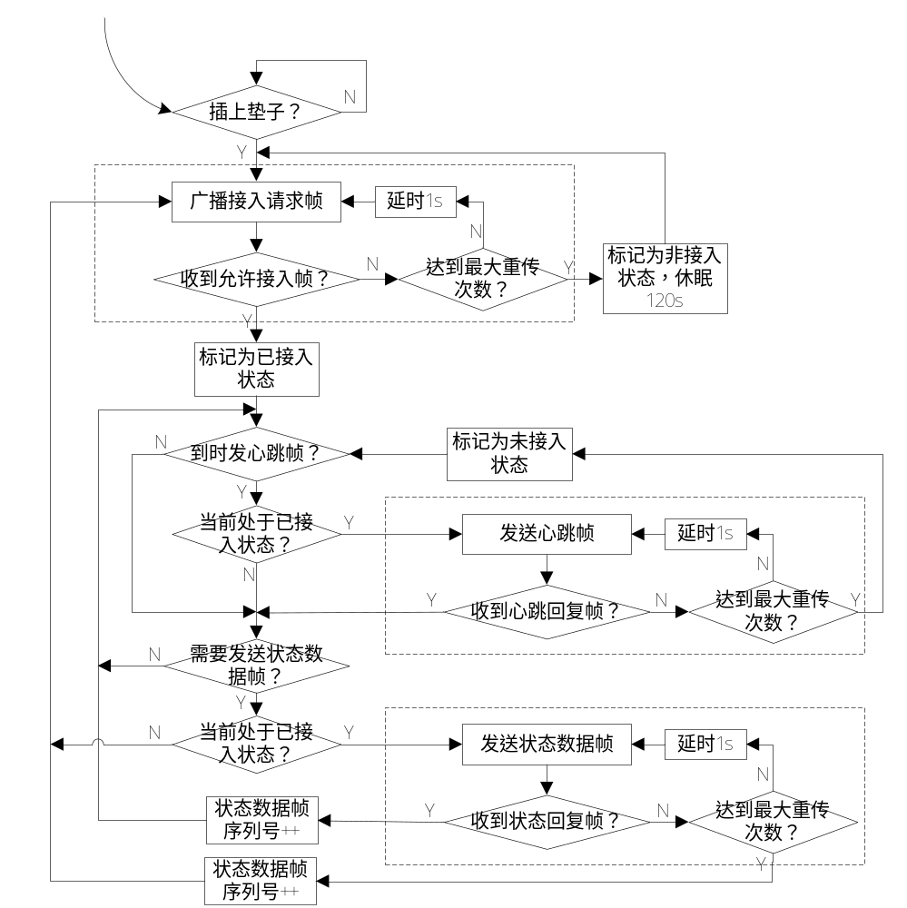
图1.2 传感器采集终端通信流程

接入请求帧：
在3种情况下发送： a:上电 b：非接入状态下定时发送 c：非接入状态下状态数据触发。
允许接入帧：只要收到的接入请求中所带的ID在参数列表当中，即做发送允许接入帧。
状态数据帧：a：在已接入状态下，状态变化时发送；b:在未接入状态，发送接入请求被回复时发送（限于离床设备，一键报警设备只在首次发送，后续不再发送）。
状态数据帧中序列号重启时随机生成，只要被发送一次即被++；
数据回复帧：收到参数列表中设备发来的状态数据时，发送数据回复帧，序列号与状态数据帧中对应。
心跳帧：在接入状态下定时发送；在检测到电量状态发生变化时立即发送。
心跳回复帧：收到参数列表中设备发来的心跳帧时，发送心跳回复帧，如3倍的心跳周期内均未收到列表中某设备的心跳帧，认为该设备发生故障。

注：（1）上述交互中存在六种消息帧：① 接入请求帧；② 允许接入帧；③ 状态数据帧；④ 数据回复帧；⑤ 心跳帧；⑥ 心跳回复帧
（2）报警终端在未收到服务器的配置信息之前，不处在接收状态，不收取接入请求帧；

二．报警终端与上层控制中心通信流程
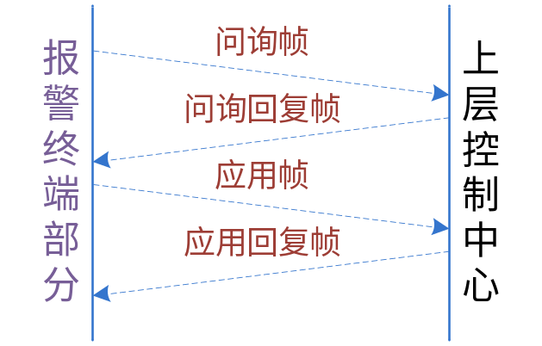
图2.1 报警终端与上层控制中心通信数据

具体通信过程如图2.2：
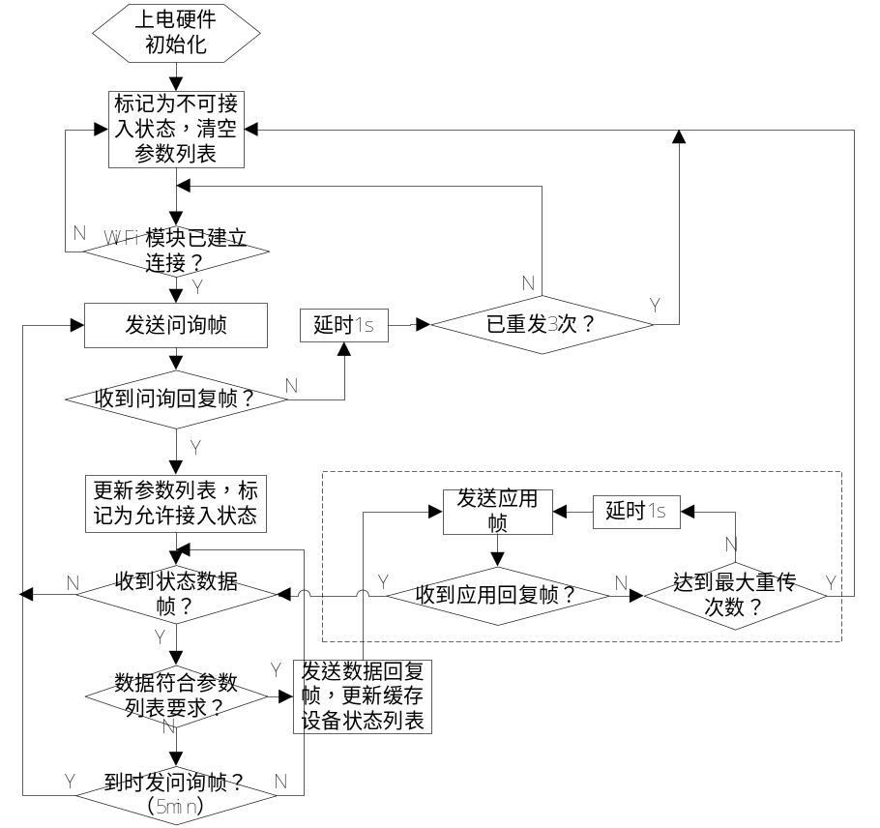
图2.2 报警终端通信流程
问询帧：在判断WiFi的AP连接和TCP连接均良好的情况下，入未收到问询回复帧，1s周期发送；如已收到问询回复帧，300s周期发送。
问询回复帧：服务器收到参数列表中的设备发来的问询帧时，发送问询回复帧。
应用帧：收到符合参数列表要求的状态数据帧时，发送应用帧；缓存设备状态列表中有未发出的条目，并且为允许接入状态时，发送应用帧。
应用回复帧：服务器收到参数列表中的设备发来的应用帧时，发送应用回复帧，序列号与应用帧中序列号一致。
注：（1）上述交互中存在四种消息帧：① 问询帧；② 问询回复帧；③ 应用帧；④ 应用回复帧。

三．通信帧格式
目的终端ID  4Byte | 源终端ID  4Byte | 序列号  2Byte | 消息类型1Byte | 参数个 数1Byte | 参数类 型1Byte | 数据内 容nByte | … | 参数类 型1Byte | 数据内 容nByte | 奇偶校 验1Byte

- 终端ID（4Byte）：其中高8位表示终端大类，低24位表示每个大类下的具体终端
参数数值（高8位） | 终端大类 | 备注
0x01 | 上层控制中心 | 目前只存在1台
0x02 | 报警终端
0x03 | 床压力采集垫
低24位从小到大编号。

- 序列号（2Byte）表示当前帧序号，自0x0000递增加一。
- 消息类型
参数数值 | 表示内容 | 备 注
0x01 | 接入请求帧 | 传感器采集部分→报警终端
0x02 | 允许接入帧 | 报警终端→传感器采集部分
0x03 | 状态数据帧 | 传感器采集部分→报警终端
0x04 | 数据回复帧 | 报警终端→传感器采集部分
0x05 | 心跳帧 | 传感器采集部分→报警终端
0x06 | 心跳回复帧 | 报警终端→传感器采集部分
0x07 | 问询帧 | 报警终端→上层控制中心
0x08 | 问询回复帧 | 上层控制中心→报警终端
0x09 | 应用帧 | 报警终端→上层控制中心
0x0A | 应用回复帧 | 上层控制中心→报警终端

- 参数个数（1Byte）：后续传递地参数共有几个。

- 参数类型（1Byte）：
参数数值 | 表示内容 | 备注
0x01 | 状态数据 | 存在于状态数据帧和心跳帧
0x02 | 报警器状态数据 | 存在于问询帧
0x03 | 系统时间 | 存在于问询回复帧
0x04 | 配置信息 | 包含传感器采集终端ID，报警时间段，预警与报警的时间间隔
0x05 | 报警数据 | 存在于应用帧
0x06 | 设备报警 | 存在于应用帧
0x07 | 设备状态 | 存在于心跳帧（表明设备的运行状态，正常/低电量）

- 数据内容（nByte）

参数类型 | 表示范围 | 表示格式 | 示例 | 备注
状态数据  （1Byte） | 有人/无人 | 0x01，0x00 | 床垫：  0x01 有人  0x00 无人  一键报警：  0x01 正常  0x02 报警  门磁：  0x01 门闭合  0x00 门打开  尿湿：  0x00 正常  0x01 高灵敏度报警  0x02 中灵敏度报警  0x03 低灵敏度报警  红外：  0x01有人  烟感：  0x01报警  0x00消警
设备状态 | 正常/低电量 | Bit[0] = 0  Bit[0] = 1 | 0x00 正常  0x01 低电量
报警器状态数据  （1Byte） | 正常/故障 | 0x01，0x02 | 0x01 正常  0x02 故障
系统时间（6Byte） | 2012-01-01-00:00:00  ~  2267-12-31-23:59:59 | 由高到低：  Byte[5]:年  Byte[4]:月  Byte[3]:日  Byte[2]:时  Byte[1]:分  Byte[0]:秒 | 0x000101000000  表示：2012-01-01-00:00:00 | 年由2012年开始计算
配置信息  （9Byte） |  | Byte[8]~Byte[5]:表示传感器采集终端ID  Byte[4]：表示报警起始时间“时”  Byte[3]：表示报警起始时间“分”  Byte[2]：表示报警终止时间“时”  Byte[1]：表示报警终止时间“分”  Byte[0]：表示预警与报警时间间隔，单位“分钟”
报警数据  （5Byte） | 有人，无人，预警，报警， | Byte[4]~Byte[1]:表示传感器采集终端ID  床垫：  Byte[0]：bit[0]=1有人, bit[0]=0无人，bit[1]=1预警, bit[2]=1报警  门磁:  Byte[0]: bit[0]=1门关, bit[0]=0门开，bit[1]=1预警, bit[2]=1报警  红外:  Byte[0]:bit[0]=1 有人消警, bit[0]=0 无人报警  烟感：  Byte[0]:bit[0]=1 报警，bit[0]=0 消警  一键报警、尿湿：  Byte[0]：bit[0]=1报警, bit[0]=0取消报警 |  | 变化时发送
设备报警  （1Byte） | 设备正常，设备故障 | Byte[4]~Byte[1]:表示传感器采集终端ID Byte[0]：bit[0]=1故障, bit[0]=0正常  Bit[1]=1 低电量 |  | 变化时发送

- 奇偶校验：设第一Byte为a1,第二Byte为a2。。。。。，奇偶校验字节的前一个Byte为an
从a1，a2,a3,…an，依次进行对位异或，得到的最后的值为奇偶校验字节。

四. 帧构成
- 接入请求帧：目的终端ID+源终端ID+序列号（保留）+消息类型（0x01）+参数个数（0x00）
- 允许接入帧：目的终端ID+源终端ID+序列号（保留）+消息类型（0x02）+参数个数（0x00）
- 状态数据帧：目的终端ID+源终端ID+序列号+消息类型（0x03）+参数个数（0x01）+状态数据
- 状态回复帧：目的终端ID+源终端ID+序列号+消息类型（0x04）+参数个数（0x00）
- 心跳帧：目的终端ID+源终端ID+序列号（保留）+消息类型（0x05）+参数个数（0x01）+设备状态
- 心跳回复帧：目的终端ID+源终端ID+序列号（保留）+消息类型（0x06）+参数个数（0x00）
- 问询帧：目的终端ID+源终端ID+消息类型（0x07）+序列号（保留）+参数个数（0x01）+报警器状态数据
- 问询回复帧：目的终端ID+源终端ID+消息类型（0x08）+参数个数+系统时间+配置信息*n
- 应用帧：目的终端ID+源终端ID+序列号+消息类型（0x09）+参数个数+系统时间+报警数据/设备报警*n
- 应用回复帧：目的终端ID+源终端ID+序列号+消息类型（0x0A）+参数个数（0x00）

注：（1） 接入请求帧和问询帧目的地址ID为广播地址。
（2） 传感器采集终端与报警终端进行的所有消息中，目的地址循环右移8位。

